Требование | Фактическое предложение | Фото
3 | 4 | 5
Облицовка одной из стен на всю длину керамической плиткой глазурованной («фартук»). | Плитка облицовочная "Фабула" назначение: для стен  формат: 200х450 поверхность: Глянцевая цвет: бежевая | 
Облицовка керамической плиткой глазурованной, гладкой, цветной на всю стену | Плитка облицовочная "Фабула" назначение: для стен  формат: 200х450 поверхность: Глянцевая цвет: бежевая | 

Общее количество 7500 м2

Плитка напольная | G-240/S/400*400*8 (S1, Т-48, К-3)  Количество 5100 м2 | 
Плитка напольная кераммагранит | Керамогранит 300х300х8 Соль-перец  Количество 2600 м2 | 

Плитка напольная кераммагранит | Керамический гранит G-123/S/400*400*8 (S1,Т-50, К-4)  - Керамический гранит G-122/S/400*400*8 (S1,Т-50, К-4)  Общее количество 1800 м2 | 
 | Плитка напольная керамогранит 300х300х8 (противоскользящая)  Количество 400 м2 | 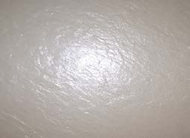
 | Плитка напольная керамогранит Амба Графит 600х600х10,5 ASR антискользящая  Количество 20 м2 | 

